Een nieuwe manier van spelen

Proftaak Raportage

Never-Board

Pieter Nunen, Lex Voorhans, Jort van Weas, Kieran Marriott, Thijs Spapens en Bram van Gils

Pmst1T

Contents

Concept 3

Brainstorm 3

Van Electra naar RPG 4

*Feedback David:* 4

Eind Concept 5

Ontwerp Naam 5

Technology 6

Software 7

Media 9

Inleiding 9

Concept omschrijving 9

Doelgroep 9

Website 9

Stijl 9

Organisatie 10

Project Beheer 10

Googledrive 10

Git Hub 10

Communicatiemiddelen 11

Whatsapp groep 11

Discord Server 11

Planning 12

Na week 1 12

Na week 2 12

Na Week 3 12

Na week 4 13

Team Contract 14

Projectdefinitie: 14

Rolverdeling: 14

Voorwaarden 14

Programmeer afspraken 16

Technology 16

Software 16

Deelnemers Informatie 17

Versie Beheer 19

# Concept

## Brainstorm

Tijdens onze brainstorm hebben wij meerdere concepten bedacht over uiteenlopende onderwerpen. Hieronder volgen de concepten die wij bedacht hebben en de verschillende thema’s die daar aan verbonden zijn.

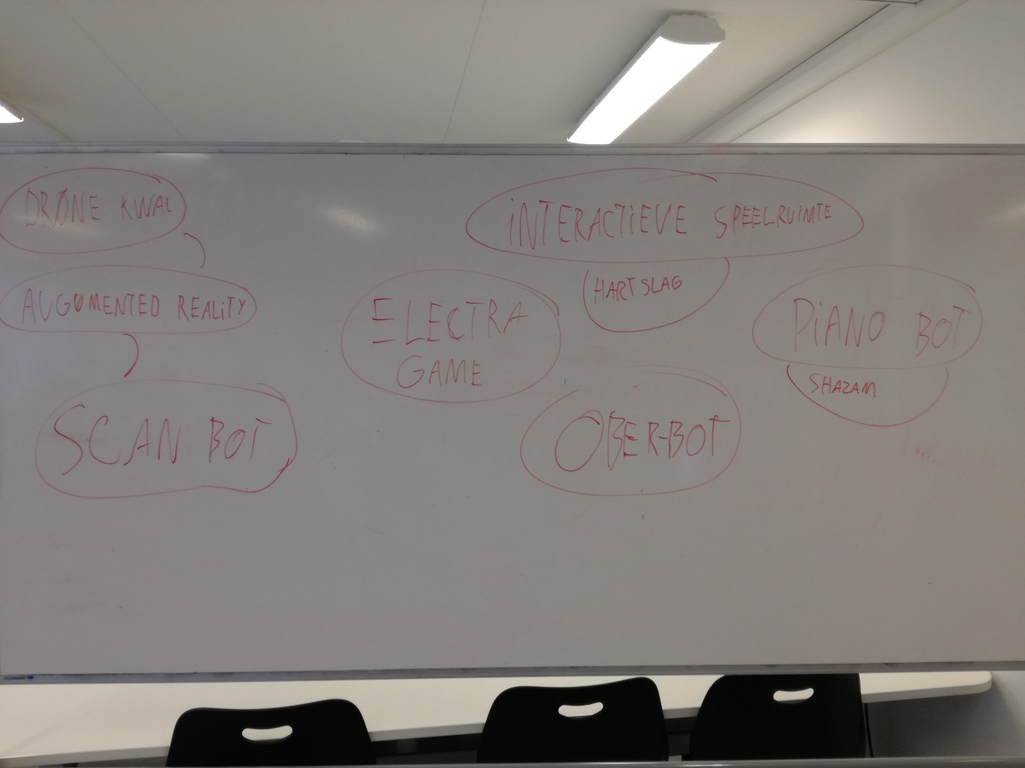

* Augumented-Reality Drones (Thema Leisure)

Een drone systeem dat Augumented-Reality toepast op de directe omgeving. Dus wanneer je rondvliegt zouden er allerlei spannende dingen verschijnen op gebouwen of muren.

* Scan Systeem (Thema Identity)

Een camera die de objecten die het waarneemt opslaat als een 3D Object. Hiermee zou het maken van 3D Objecten gemakkelijker en toegankelijker worden.

* Interactieve Levens Kamer (Thema Health)

Doormiddel van het toevoegen van sensors op je armen kan een Arduino je hartslag/ stress niveau aflezen. Op basis hiervan zou de kamer van kleur veranderen en geluid veranderen om zo een aangenaam gevoel af te geven.

* Ober bot (Thema Food)

Een robot die eten observeert binnen het gezin. Waardoor je zelf geen koffie hoeft te zetten of tafel hoeft te dekken.

* Piano Bot (Thema Leisure)

Een robot die zelf piano kan spelen. De robot zou op basis van bladmuziek zelf een nummer kunnen spelen en zelf ook stukken naspelen die hij heeft gehoord.

* Electra Game (Thema Educatie)

Een game die met een beamer op de tafel geprojecteerd wordt. Hiermee kunnen middelbare school leerlingen een Electra bord na creëren en experimenteren met de eigenschappen van elektriciteit.

## Van Electra naar RPG

Uiteindelijk hebben we ervoor gekozen om het Electra project te bouwen. Maar we hadden dit al snel omgezet naar een board game simulator dat als je als een RPG kon spelen. Na een uur brainstormen hadden we het volgende concept geschreven:

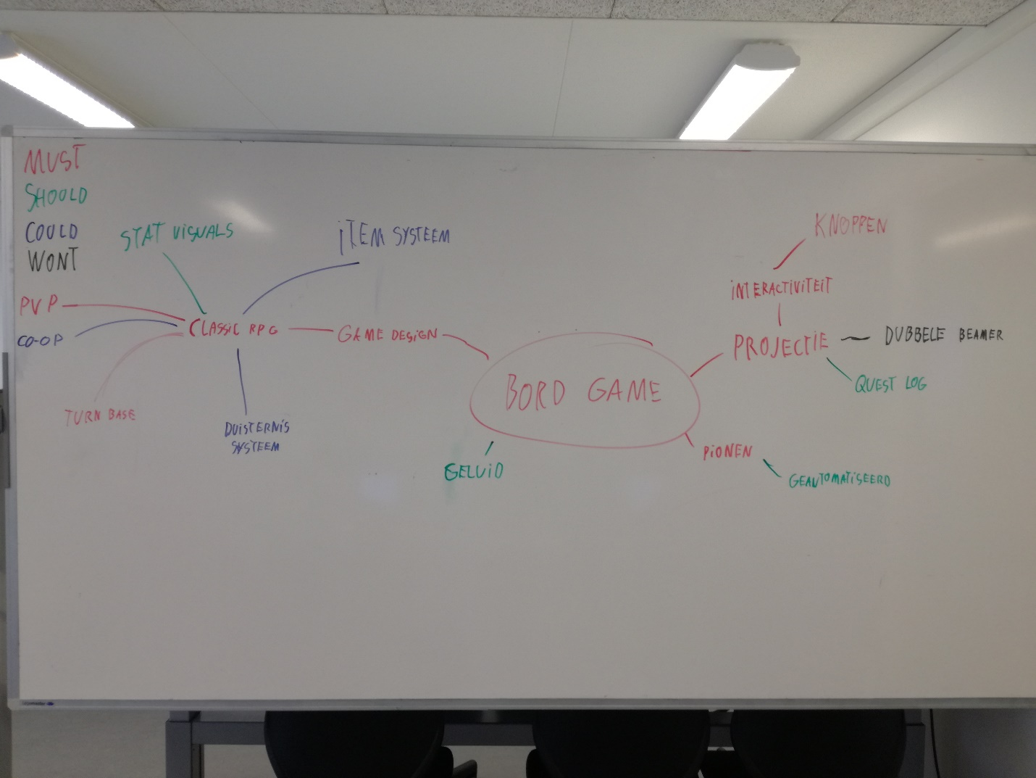

In deze RPG konden spelers samen met anderen een RPG spelen tegen het spel zelf. Dit project was al snel erg interessant doordat alle spel elementen interactief waren, live ge-update en automatisch bewegende pionnen had. De RPG is turn-based en heeft een uitgebreid statistieken systeem. De game zou erg interactief zijn en heeft een groot aanbod aan verschillende levels, items en quests. Verder waren er een heleboel geluidseffecten die de game ervaring nog levendiger maakten.

### Feedback David:

“Zorg ervoor dat je met de proftaak wat breder in mogelijkheden denkt. Nu is het nog te specifiek terwijl je hier zoveel mee kunt doen. Probeer jullie project een eigen verhaal te geven. Laat bijvoorbeeld zien dat jullie project bordspellen een nieuw leven geven.”

## Eind Concept

Ons eind concept is dusdanig aangepast dat we ons op meerdere bordspellen focussen. Wij willen een toestel creëren waarop meerdere bordspellen te spelen zijn. Voor onze presentatie zal dit een schaakspel zijn. Wij denken ook dat er veel belangstelling is vanuit andere bedrijven als wij met zij samen willen werken om zo hun spellen nieuw leven te geven. Niet alleen is deze variant op ons concept veel haalbaarder maar ook een heel stuk breder gericht naar de markt. Wij zullen hiervoor wel onze UI uit moeten breiden en nieuwe functionaliteit moeten geven. Zoals een systeem dat de gebruiker suggesties geeft over welke spellen ze kunnen spelen en hoe lang dat zal duren. Ook kunnen we een playback functie implementeren in onze game of een save functie.

## Ontwerp Naam

Tijdens onze brainstorm op zoek naar een goede naam voor ons project. We begonnen met het verzinnen van tweedelige namen. Later probeerde we een goede naam te creëren op basis van afkortingen. Maar toen kwam vanuit een onverwachte hoek ineens een goed idee. We noemde ons project Never Board omdat je aan de ene kant met ons product nooit meer een bord nodig hebt maar ook omdat de naam klinkt alsof de spelers “Never Bored” meer zijn. De hele groep was het er mee eens dat het een goede naam was voor ons project.

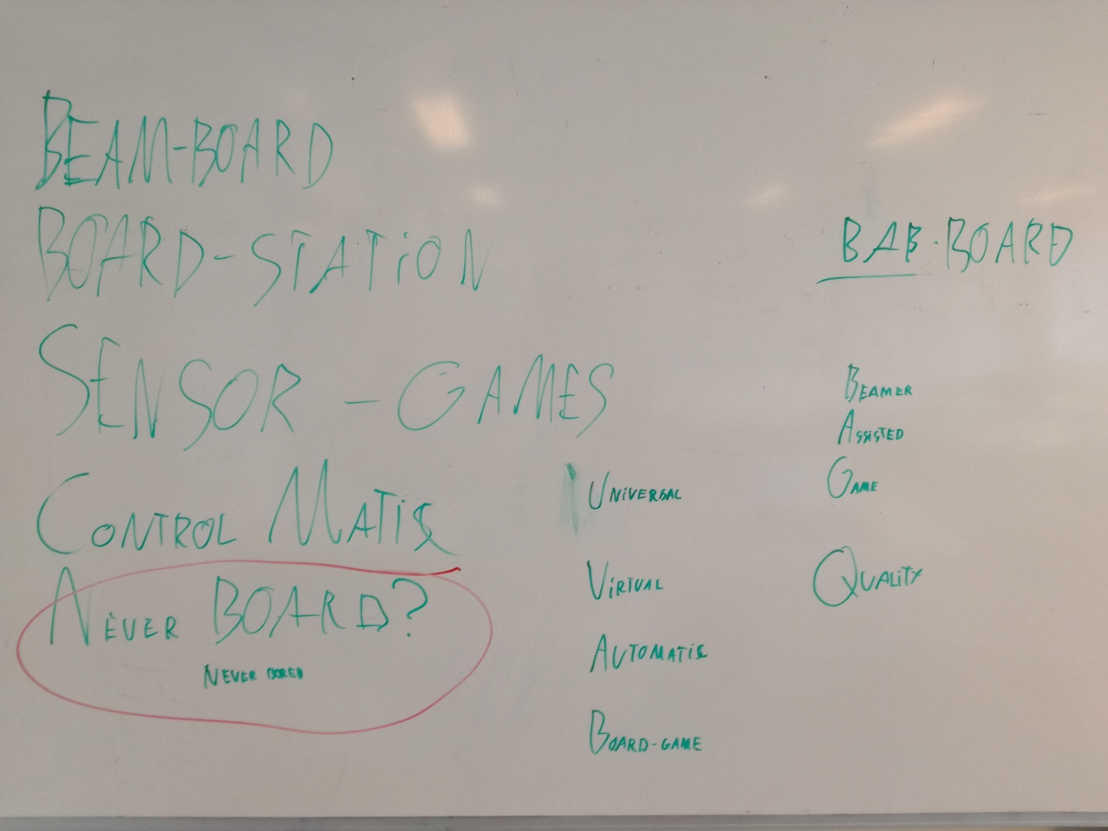

## Concept Technology

* De I/O technieken digitale input, digitale output, PWM en analoge input zijn betekenisvol toegepast.

-Digitale output, de bewegingssensor wordt vanuit de Arduino aangestuurd met een digitale pin

-Digitale input, de Arduino ontvangt in een digitale pindata vanuit de bewegingssensor

-PWM, gebruik van een potentiometer, de waarde van de potentiometer wordt in Pulse Width Modulation doorgegeven aan de Arduino

-Analoge input, de digitale pins die ook gebruikt kunnen worden om analoge input te simuleren worden gebruikt voor de input van de potentiometer, en de potentiometer bestuurt een onderdeel van het eindproduct

* Er is seriële communicatie of een goedgekeurd alternatief voor communicatie toegepast, met berichtenverkeer in beide richtingen en op basis van een zelf opgesteld en gedocumenteerd protocol.

Er is verbinding via de seriële poort tussen de Arduino en Visual Studio, Arduino stuurt data en informatie en instructies door naar Visual Studio, en in Visual Studio kun je commando’s en instructies doorsturen naar de Arduino, die daar iets nuttigs mee doet.

* Het programma is opgedeeld in modules en herbruikbare functies.

Herhaalcode in de Arduino wordt zo veel mogelijk beperkt door het gebruik van methods. Dit houdt de code kort en overzichtelijk, en ook herbruikbaar.

* De code is leesbaar en gedocumenteerd (duidelijke naamgeving van variabelen en functies, weinig duplicatie van code).

Elke method krijgt een korte commentaar beschrijving en er is een sequentiele commentaar beschrijving in de Setup en de Loop functies, zodat duidelijk is wat in welke volgorde wordt uitgevoerd door de Arduino.

* Het Arduino programma werkt zoals verwacht. Eventuele programmafouten kunnen verklaard worden.

De Arduinocode is vooraf goed bedacht en er wordt gebruik gemaakt van herbruikbare methods. Voorderest wordt er goed van tevoren gebugtest om te zorgen dat de Arduino foutvrij is.

* Er zijn andere sensoren en actuatoren gebruikt dan alleen die bij de OIT12 les gebruikt worden.

Er wordt een bewegingssensor gebruikt die geleend wordt bij de ISSD, en een luidspreker die geluiden die relevant zijn voor het eindproduct afspeelt en aangestuurd wordt door de Arduino.

## Concept Software

Fouthandeling is overal geprogrammeerd middels exception handeling

Voor standaard problemen kunnen we exceptions goed gebruiken. In het geval van “memory out of space” of bepaalde gegevens die niet kloppen is het een handige optie om exceptions te gebruiken en zo het probleem efficiënt en snel op te lossen. Naast deze standaard problemen kan je ook andere problemen oplossen zoals een speler die een verkeerde zet doet. Dan kan je voor vrijwel elke foute zet dezelfde foutmelding geven naar de gebruiken in plaats van dat je alle foute zetten individueel moet implementeren. Ook in het geval dat er andere problemen zijn kan je gemakkelijk bekijken of een exception een goede oplossing is of niet. Voor herhaaldelijke problemen is het een prima oplossing.

Code bestaat uit minimaal 6 functionele klassen

Voorlopige klassen

* Speelstukken
* Instellingen
* Menu
* Dobbelstenen
* Arduino
* Beurten
* TBD

Om aan deze eis te voldoen moeten we voorafgaand bedenken welke klassen we nodig hebben, wat er in deze klassen moet komen te zitten en hoe wij deze gaan toepassen. Misschien moeten we een klasse opsplitsen om aan 6 klassen te komen. Het is waarschijnlijk dat we tijdens het realisatie nieuwe klassen aan moeten maken om een of andere reden, zelfs met uren planning kun je namelijk makkelijk iets over het hoofd zien.

Het vooraf gemaakte UML-klassendiagram komt overeen met later geprogrammeerde code

Voordat wij daadwerkelijk gaan programmeren moeten wij dus bedenken wat de eigenschappen van elke klasse moet zijn, en welke methodes erin moeten komen, dus wat ze allemaal precies doen.

Ook moeten we, als we erachter komen dat we nieuwe klassen nodig hebben, deze klassen ook via een UML-klassendiagram uitwerken.

Het programma maakt op meerdere plaatsen gebruik van file handeling

We kunnen voor onze proftaak file handling voor een aantal problemen goed gebruiken. File handeling kunnen we toepassen in de vorm van spelregels van de verschillende spelletjes, het onthouden van een schaakpartij door coördinaten op te slaan en op te slaan zijn. Er zullen ook nog wel wat andere mogelijkheden zijn voor het gebruik van file handeling wat betreft andere methodes zodat ze makkelijker kunnen worden gemaakt.

Er is goede scheiding tussen code en user interface (dus alle berekeningen en alle andere acties staan gecodeerd in klassen en niet in forms).

Om alle berekeningen in klassen te doen, moeten we dus ervoor zorgen dat de juiste berekeningen in de juiste klassen terecht komen. Bij dobbelstenen moeten we natuurlijk een random getal gaan maken, bij speelstukken, de locatie, kleur/teams het type speelstuk etc.

## Concept Media

## Inleiding

Met een interactieve beamer willen wij bordspellen een nieuw leven in blazen.

## Concept omschrijving

Ons idee is om een interactief spelbord te maken. Hierop kan je verschillende klassieke en moderne bordspellen spelen. Het spelbord wordt geprojecteerd op een tafel, door het gebruik van een tracking sensor wordt deze interactief. Door het toepassen van animaties worden de klassieke bordspellen een nieuw leven in geblazen. Hierdoor worden de spellen leuker voor de jongere generatie maar blijven ze ook interessant voor de huidige generaties.

Als eerste spel dat wij zullen realiseren is schaken. Mocht er tijd over zijn zouden wij hier e.v.t. nog andere spellen aan toe kunnen voegen. Het is later de bedoeling dat er een keuze gemaakt kan worden tussen verschillende spellen.

## Doelgroep

Onze doelgroep is voornamelijk gezinnen met thuiswonende kinderen. We hebben er ook over nagedacht om ons spel in andere omgevingen zoals restaurants toe te passen, maar dit is voor nu niet de door ons gekozen doelgroep.

## Website

Als toevoeging aan het spel willen wij een website gaan maken. Deze website willen wij gaan gebruiken om het spel te promoten, maar ook voor handleidingen van de verschillende spellen. We willen er voor zorgen dat de website ook optimaal in gebruik is voor smartphone & tablet.

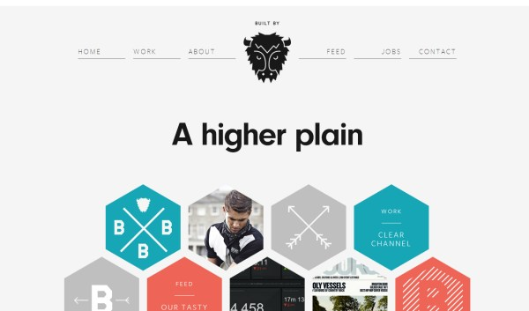

## Stijl

We gaan voor een strakke stijl, zodat het duidelijk is en simpel te gebruiken is voor alle leeftijden. Ook omdat onze plannen erg modern zijn past een strakke huisstijl goed bij het concept.

# Ontwerp

## Ontwerp Technology

* Het maken van het eerste ontwerp

Een 3D ontwerptekening is gemaakt van het mechanisme dat de schaakborddelen onder de tafel zal bewegen d.m.v. magneten.

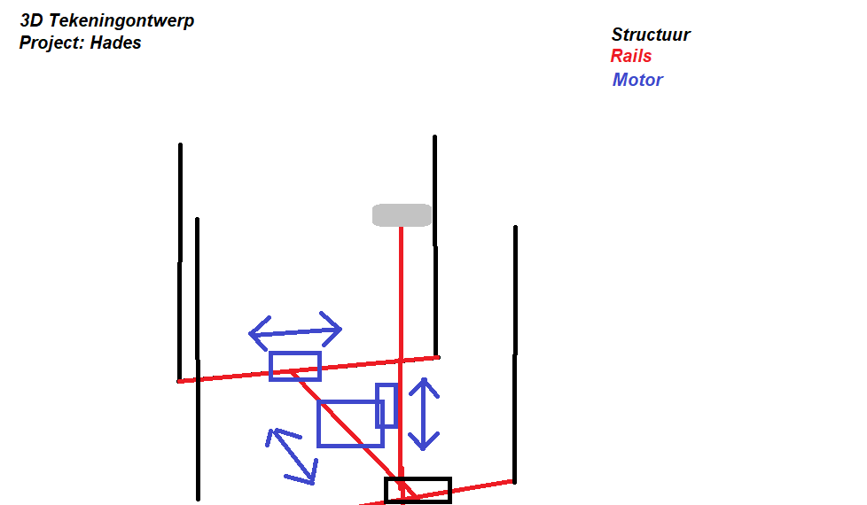

* Het voorleggen van het eerste ontwerp aan betrokkenen, deskundigen, gebruikers etc.

Het zou misschien onpraktisch zijn om de magnetische arm onder de tafel te hangen. Het ontwerp is realistisch en zou werken, volgens feedback van anderen, alleen het hangen van het object onder de tafel zou voor moeilijkheden kunnen zorgen. Daarom is het beter om project Hades op 4 verstelbare poten te zetten, zodat het bruikbaar is voor zowel grote of kleine tafels en geen risico op vallen loopt.

* Het aanpassen van het eerste ontwerp

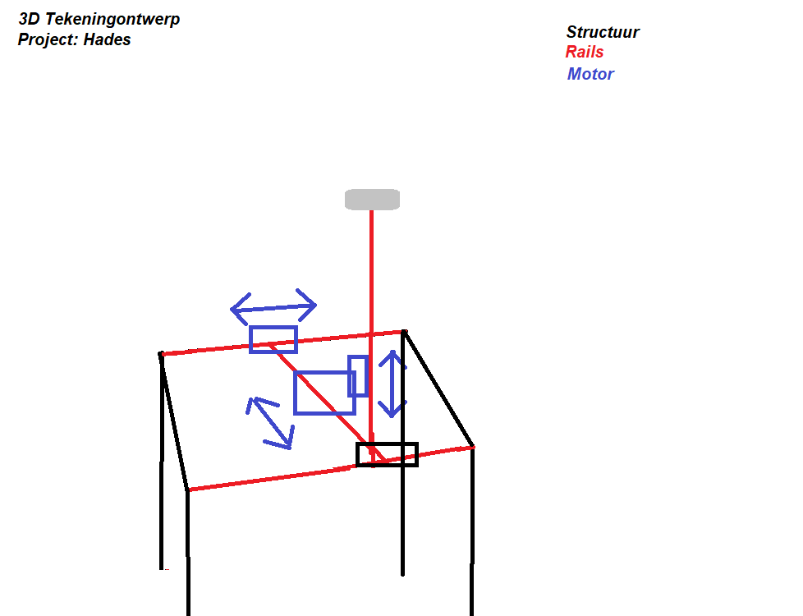

* Het aanpassen van het eerste ontwerp tot het definitief ontwerp

Nadat het ontwerp klaar was was er eigenlijk nog maar een kwestie over, en dat is, van welk materiaal moest project Hades gemaakt worden? Ik had verschillende ideeën, namelijk om het met lego te maken en gebruik te maken van rails en tandwielen van lego, waarop het rijdt. Een ander idee was werken met elastiek vastgemaakt aan een kant en de motor in het midden, een servo met een touw aan de andere kant die het object naar zich toe trekt. Dit idee zou minder goed werken omdat het elastiek verschillende weerstanden zou kunnen hebben 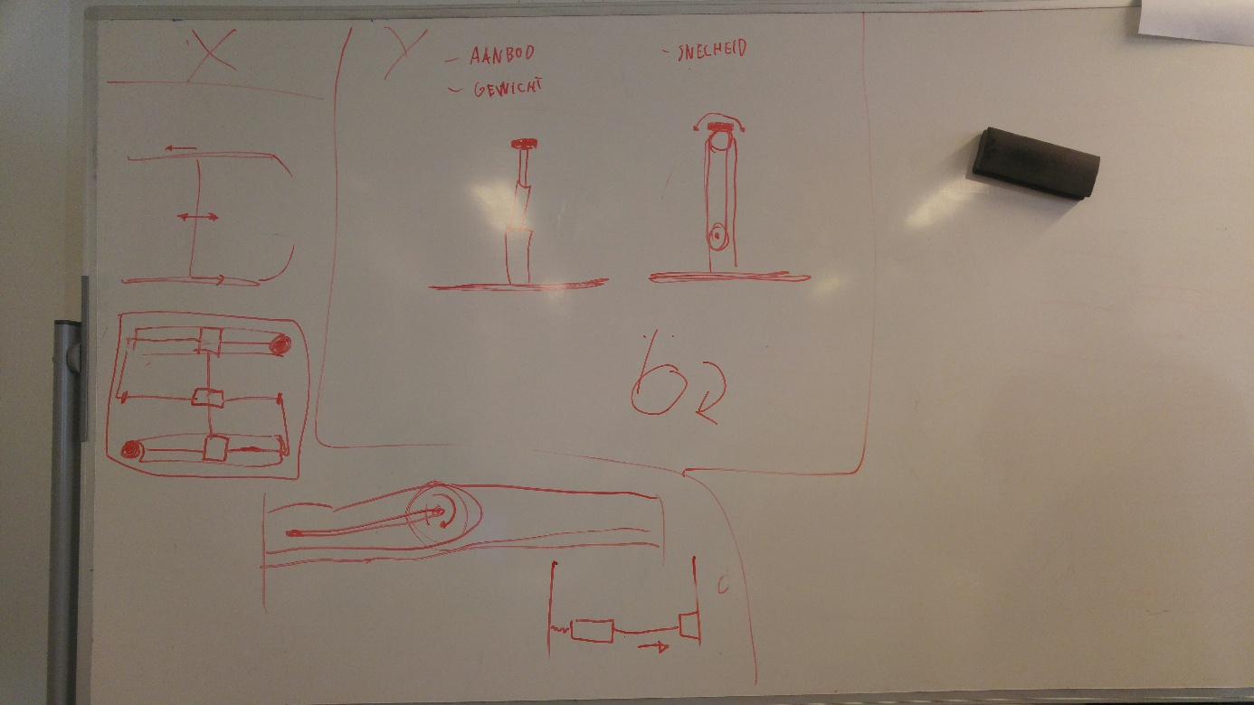en dus niet precies zou zijn, ook zou een elastiek elasticiteit kunnen verliezen. We moesten dus een idee bedenken om project Hades te realiseren met materialen die we kunnen gebruiken, die goed werken, efficiënt zijn om te maken, en waar we toegang tot hebben. Uiteindelijk is besloten om te werken met een systeem van gewichten voor de beweging naar voor en achter en links en rechts, en een systeem met een stok op een wiel dat naar boven en beneden beweegt, net zoals bijvoorbeeld in de wielen van een stoomtrein. De motor trekt met touw of ijzeren ketting aan de motor in het midden, en aan de andere kant van de motor hangt een gewicht verbonden met een touw dat het object de andere kant op trekt. Omdat de kracht waarmee het gewicht de motor in tegenovergestelde richting trekt constant is, is het preciezer dan werken met lego, en goedkoper en makkelijker dan te werken met lego, en daarom hebben we besloten om project Hades op deze manier te bouwen, dus met verstelbare poten en beweging door aan een kant te trekken aan de motor met een touw en aan de andere kant een gewicht te gebruiken om het de andere kant op te duwen.

## Aanpassingen op het Hades model

Er is dus besloten om het project Hades op verstelbare poten te zetten om de hoogte aan te kunnen passen en te werken met gewichten aan de ene kant en motoren met touw aan de andere kant om zo beweging te creëren, en om hem omhoog te laten bewegen wordt gebruikt van een stok vastgemaakt aan een wiel net zoals in een stoomtrein. Wanneer het wiel draait beweegt de stok naar boven of naar beneden.

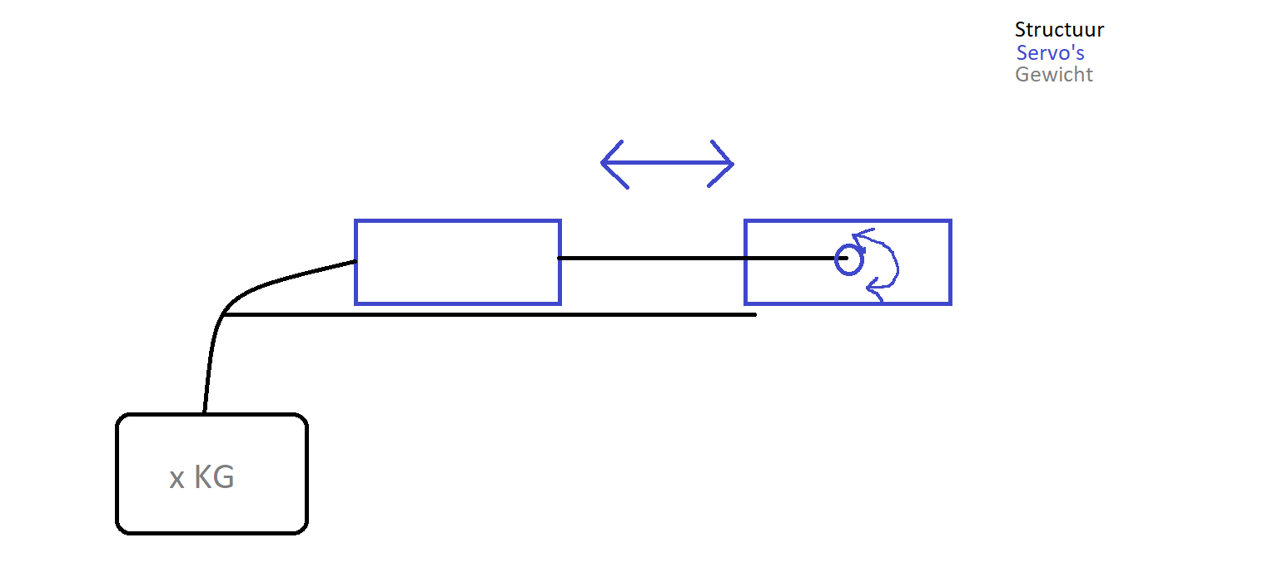

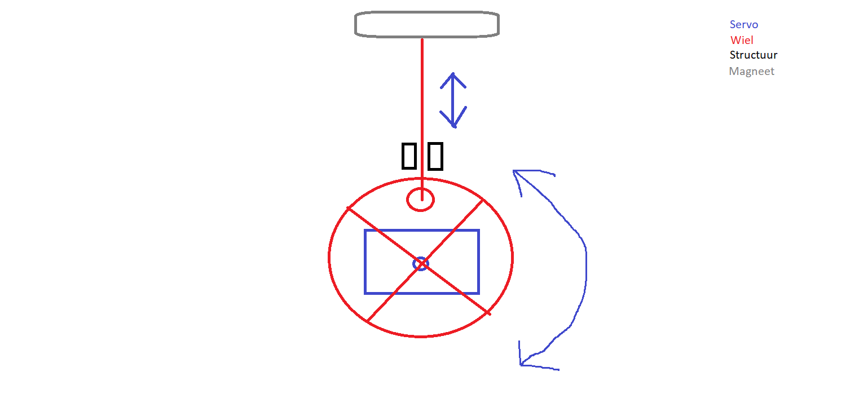

## Ontwerp Software

**Concept document Software Engineering**

Fouthandeling is overal geprogrammeerd middels exception handeling

Voor standaard problemen kunnen we exceptions goed gebruiken. In het geval van “memory out of space” of bepaalde gegevens die niet kloppen is het een handige optie om exceptions te gebruiken en zo het probleem efficiënt en snel op te lossen. Naast deze standaard problemen kan je ook andere problemen oplossen zoals een speler die een verkeerde zet doet. Dan kan je voor vrijwel elke foute zet dezelfde foutmelding geven naar de gebruiken in plaats van dat je alle foute zetten individueel moet implementeren. Ook in het geval dat er andere problemen zijn kan je gemakkelijk bekijken of een exception een goede oplossing is of niet. Voor herhaaldelijke problemen is het een prima oplossing.

Code bestaat uit minimaal 6 functionele klassen

Voorlopige klassen

* Schaakstuk
* SchaakSpel
* Selection
* Settings
* New User
* Load screen
* Save screen
* Menu
* Credits
* Chessboard
* Start

Om aan deze eis te voldoen moeten we voorafgaand bedenken welke klassen we nodig hebben, wat er in deze klassen moet komen te zitten en hoe wij deze gaan toepassen. Misschien moeten we een klasse opsplitsen om aan 6 klassen te komen. Het is waarschijnlijk dat we tijdens de realisatie nieuwe klassen aan moeten maken om een of andere reden, zelfs met uren planning kun je namelijk makkelijk iets over het hoofd zien.

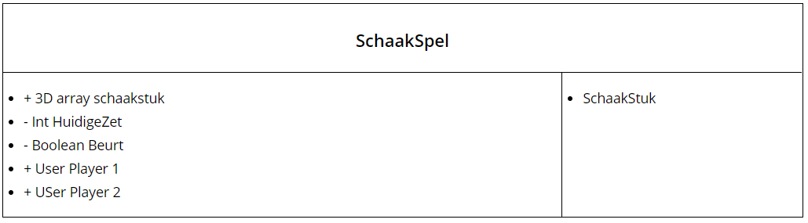

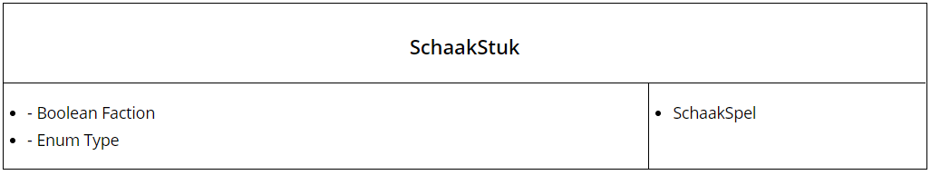

Voor het bijhouden van het bord leek het ons verstandig om gebruik te maken van een 3D array. Hier kunnen we gewoon een array van 0 tot 7 aanmaken wat dan een schaakbord moet voorstellen. Op elk coördinaat kunnen we dan bijhouden welk stuk er staat of dat het leeg(null) is. Het idee van de derde dementie van de array is om de partij bij te kunnen houden. We kunnen ervoor zorgen dat die derde dementie dynamisch is en dus elke zet groter wordt. Hierdoor kunnen wij dus eigenlijk per zet een screenshot maken van het bord en zo gemakkelijk de notatie van de partij regelen. Omdat we het dynamisch kunnen krijgen kunnen we een partij elke lengte maken die het nodig heeft in de documentatie. Om partijen terug te kunnen kijken moeten we wel weten wie er nu wit en wie er zwart was weten. Dit is de reden dat players ook in het lijstje staan. Dezelfde regel geld voor beurt en ook omdat bij het laden van een oude partij je moet weten wie er aan zet was. We kunnen wat betreft het bijhouden van welke stukken er staan gaan we een enum maken. Hier geven we dus alle stukken een getal van 0 tot 5 met een naam erbij zodat het niet te onoverzichtelijk gaat worden. Omdat we met de array bijhouden welke stukken op welke plek staan hoeven we niet in de schaakstuk class een property locatie of positie meegeven. We kunnen er dus voor zorgen dat de stukken zelf niet hoeven te weten waar exact ze staan.



Dit is de UI Flow-chart voor de ons project. In dit voorbeeld zijn we ervan uit gegaan van het schaakspel dat we willen gaan maken. Het kan goed zijn dat we later meerdere spellen willen maken en die zullen dan hun eigen unieke UI hebben. Als je het bord aanzet krijg je een scherm met ons logo en dergelijke. Dan krijg je het menu te zien. Dit is het belangrijkste scherm van het bord zelf. Vanuit hier kan je gebruiker kiezen, instellingen wijzigen en spellen kiezen. Als je eenmaal in het spel zit kan je dan de specifieke spelinstellingen wijzigen, oude partijen weer laden en de spelregels inzien. Als je eenmaal alles hebt hebt staan kan je beginnen met het spel doordat je naar het spelbord zelfgestuurd wordt. Vandaar kan je het spel spelen en via het pauze menu kan je weer partijen opslaan en weer de instellingen veranderen.



Dit is al een schets van hoe de UI van het schaken er straks uit zal zien. Het kan goed dat we later gaan proberen om dit ontwerp aan te passen maar voor nu zal het er zo uitzien. Om een zet te kunnen doen moet de speler met zijn vinger een vakje aanwijzen van het kleine bord aan zijn kan. Dit moet hij dan een bepaald aantal seconden aan blijven wijzen zodat het niet is dat als je met je vinger weer over de vakken gaat hij meteen andere vakjes gaat highlighten. Bij het selecteren moet je gemakkelijk zien waar dat stuk heen kan en ook bij events zoals schaak moet dat helder zijn voor de gebruiker.

Het vooraf gemaakte UML-klassendiagram komt overeen met later geprogrammeerde code

Voordat wij daadwerkelijk gaan programmeren moeten wij dus bedenken wat de eigenschappen van elke klasse moet zijn, en welke methodes erin moeten komen, dus wat ze allemaal precies doen.

Ook moeten we, als we erachter komen dat we nieuwe klassen nodig hebben, deze klassen ook via een UML-klassendiagram uitwerken.

Het programma maakt op meerdere plaatsen gebruik van file handeling

We kunnen voor onze proftaak file handling voor een aantal problemen goed gebruiken. File handeling kunnen we toepassen in de vorm van spelregels van de verschillende spelletjes, het onthouden van een schaakpartij door coördinaten op te slaan en op te slaan zijn. Er zullen ook nog wel wat andere mogelijkheden zijn voor het gebruik van file handeling wat betreft andere methodes zodat ze makkelijker kunnen worden gemaakt.

Er is goede scheiding tussen code en user interface (dus alle berekeningen en alle andere acties staan gecodeerd in klassen en niet in forms).

Om alle berekeningen in klassen te doen, moeten we dus ervoor zorgen dat de juiste berekeningen in de juiste klassen terecht komen. Bij dobbelstenen moeten we natuurlijk een random getal gaan maken, bij speelstukken, de locatie, kleur/teams het type speelstuk etc.

## UML Diagram

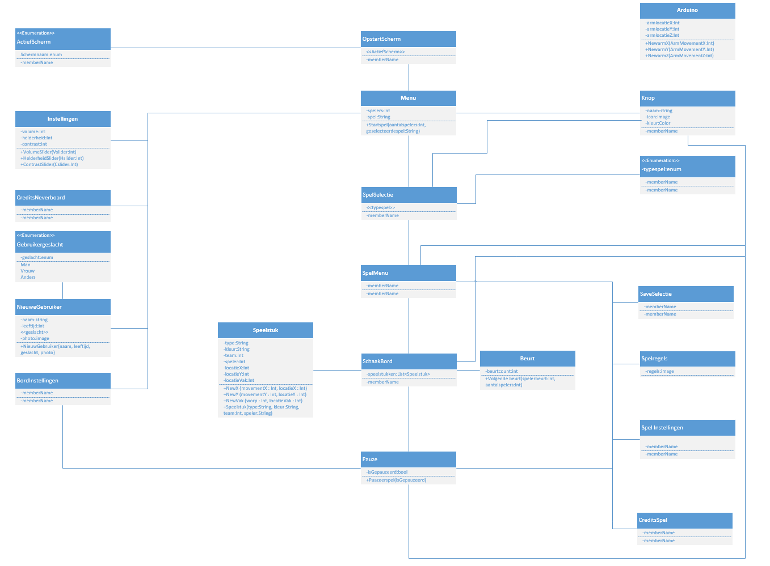

## Ontwerp Media

### Ontwerpdocument media

Het plan van media is om het spel een moderne maar speelse uitstraling te geven, het spel moet namelijk aantrekkelijk zijn voor kinderen en volwassenen uit deze generatie. Omdat we niet met een normale website of omgeving bezig zijn moeten we letten op de manier dat we dingen laten zien. De knoppen moeten van alle kanten van de tafel duidelijk zijn en iedereen moet door hebben wat er gebeurd.

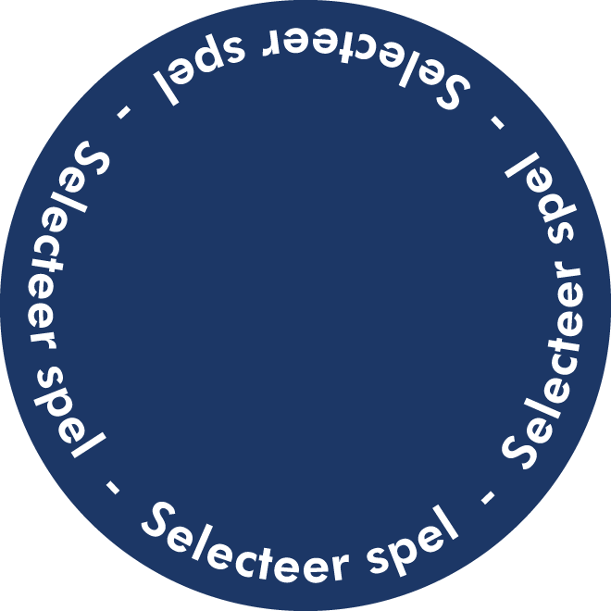Om dit te bereiken hebben we gekozen voor ronde knoppen, de knoppen zullen gaan ronddraaien of aan verschillende kanten de tekst of informatie hebben. Door dit ontwerp zullen we daar wel rekening mee moeten houden bij de animaties.

### Animaties

We hebben een lijst opgesteld met de verschillende animaties die nodig zijn voor zowel het spel als het menu.

#### Spel:

#### Menu:

Should have:

1. Select animatie
2. Next page animatie

Won’t have:

1. Game select animatie
2. Background animatie

Shoud have:

1. Kill animatie
2. Dood animatie
3. Score animatie
4. Start animatie
5. Eind animatie
6. Schaakmat animatie

Could have:

1. Move animatie
2. Kill en dood animatie per pion
3. Select animatie
4. Bord animatie

Geluiden  
om het spel echt leven in te blazen gaan we bij de verschillende acties geluidseffecten toevoegen, deze geluidseffecten hangen af van de animaties maar dit zijn voorlopig wat ideeën voor hoe elk stuk zou kunnen klinken.

Pion: marcheren, oorlogskreet,

Toren: schuif

Paard: galop

Loper: roman marching,

Koning: trompetten

Koningin: hakken,

## Ontwerp FUN

### ER - Model



Dit is de minimum viable die we willen gaan halen voor deze proftaak. Het idee is dat we zeker schaken kunnen maken en dat je dan met verschillende gebruikers of accounts dat kan spelen. Voor de entiteit gebruiker moet je dan de attributen nieuwe Gebruiker ID en de Naam hebben met Gebruiker ID als primary key. Voor ons voorbeeld schaken moet je altijd met 2 spelers zijn omdat het voor ons onmogelijk is om een AI te maken die een beetje fatsoenlijk kan spelen. Omdat je altijd met 2 spelers moet zijn hebben we bedacht dat je net zo goed dan groepen kan maken van verschillende accounts. Omdat je dan gebruikers hebt die in meerdere groepen kunnen zitten en omdat een groep meerdere gebruikers kan hebben gebruiken we een veel-op-veel relatie. De groep entiteit werkt voor een groot deel hetzelfde als de gebruiker entiteit. Opnieuw heb je een Groeps ID als de primary key en je hebt ook de Groepsnaam als de attributen. Voor het Schaak Partijen is de bedoeling dat je een oude partij kan terugkijken. Een groep kan meerdere partijen hebben en alle Partijen kunnen gespeeld zijn door verschillende groepen. Als attributen heb je de Naam, Instalation Directery en Partij ID. De Naam en ID attributen zijn weer voor dezelfde redenen als bij Groep en Gebruiker. De Instalation Directery is bedoeld als de locatie waar de partij is opgeslagen.



Dit is onze uitgebreide versie. Dit is meer het product waar we naar streven aangezien de bovenste diagram echt de minimum viable is. Hier hebben we het diagram uitgebreid met veel meer attributen voor als de minimum viable klaar is. De gebruiker entiteit heeft nu ook een Profiel Foto, Kleur en een optie Tijdelijk gekregen. De Foto en de Kleur is puur wat customization voor de gebruiker. Dit voegt niet veel functionaliteit toe. De Tijdelijk attribuut heeft dat wel. Deze attribuut is bedoeld om een gast speler aan te maken voor als je een gast hebt. Zo hoef je geen apart profiel aan te maken voor deze gast. De Groep entiteit heeft zelf ook een Tijdelijk attribuut voor dezelfde reden. De Groep entiteit heeft ook de nieuwe attributen Groepsnaam en kleur opnieuw voor de extra customization. De Partijen entiteit heeft nu meer informatie gekregen zoals Geschatte Partijduur, Samenvatting, Spelers en Genre. Dit is de informatie die de speler kan zien voor het kiezen van een spel in het keuzemenu. Zo willen we regelen dat de speler kan aangeven hoe lang hij wil spelen en de applicatie aangeeft welke spellen binnen die speeltijd vallen. Spelers en Genre zijn ook filter opties voor de speler. Samenvatting is natuurlijk een korte beschrijving om de speler te vertellen wat je ongeveer kan verwachten van het spel. Verder heb je nog attribuut icoon om opgeslagen schaakspellen te differentiëren van bijvoorbeeld Stratego of Risk partijen. We hebben ook een nieuwe entiteit toegevoegd genaamd Spel Geschiedenis. Dit is een entiteit bedoeld voor de opgeslagen partijen. Deze entiteit heeft een een-op-veel relatie met Gebruiker, Groep en Partijen. Dit komt omdat elke Gebruiker en Groep meerdere schaakpartijen kan hebben gespeeld en de opgeslagen partij maar een gebruiker of groep kan hebben. Ook heeft de entiteit partijen meerdere opgeslagen partijen en een opgeslagen partij maar een soort partij kan zijn. De attributen die we nog bij Geschiedenis hebben gekoppeld zijn ID, Groep en Winnaar. De ID is de primary key en de Groep geeft aan welke groep hieraan deelnam. De winnaar is de Gebruiker die gewonnen had. Daarnaast heb je nog een zettengeschiedenis die alle zetten van de partij bij hield.



Dit is het uiteindelijke database ontwerp. Alle entiteiten en attributen zijn hierin verwerkt samen met wat koppel tabellen die we hebben gemaakt voor de veel-op-veel relaties.

# Realisatie

## Realisatie Software

### Transities

Transities op het never board werken met een gekleurde “Fade” animatie. De werking achter deze animatie is erg simpel. Er blijft namelijk op de achtergrond constant een form open. Als er een transitie plaats vindt dan Fade het voorste form weg om plaats te maken voor het dan ingekleurde voorste Form. Als het voorste form compleet weg gevaagd is dan opent het achtergrond form opnieuw een ander form voor op de voorgrond. De kleur die gebruikt wordt tijdens de transitie wordt direct uit de kleur voor de knop gehaald door 5 pixels vanaf de middel bovenste pixels te kijken welke kleur er gebruikt wordt. Als het Form in transitie is wacht het eerst totdat alle knoppen geladen zijn voordat het de transitie verlaat.

### UI Componenten

De knoppen die gebruikt worden in het Never-Board zijn zo gedesigned dat elke persoon rondom de tafel kan lezen wat er staat. Voor een dynamisch effect zijn de knoppen zo geprogrammeerd dat het icoon in het midden tegen de klok in draait en de letters met de klok mee. Omdat het te zwaar is voor het programma om dit 50 keer per seconden te doen wordt er een kwart van de afbeeldingen ge-preload. Dit houdt in dat er 90 afbeeldingen voor elke graad ge load worden. De rest van de afbeeldingen wordt dan geflipt met de rotateflip method. De afbeeldingen worden vervolgens in een picturebox geladen. Als er op de picturebox geklikt wordt wordt er via de stelling van Pythagoras berekend of er ook op de knop wordt gedrukt in plaats van ernaast. Een knop kan aan een form toegevoegd worden door in een list een knop object toe te voegen. Het click event en de picturebox wordt dan vervolgens dynamisch toegevoegd.

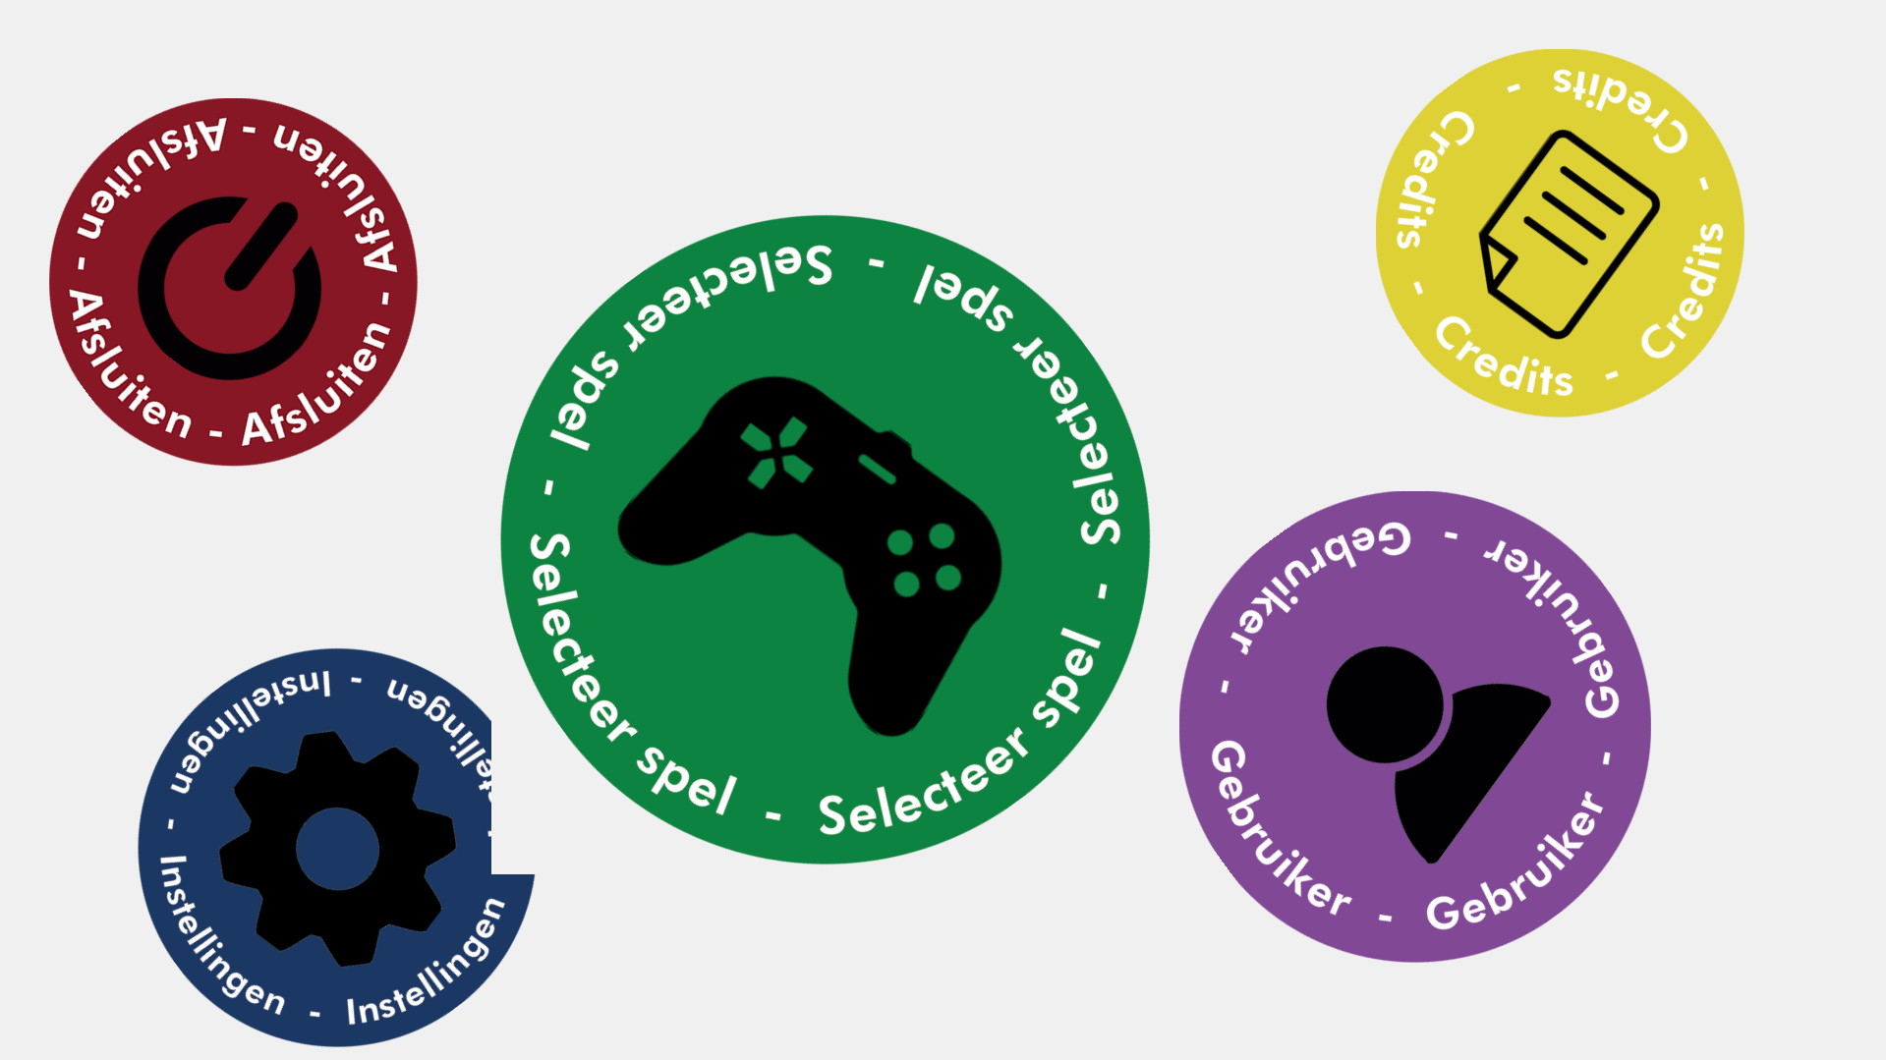

### Schaakspel

Het Schaakbord wordt compleet automatisch gegenereerd met draw functies. Vervolgens worden er speelstukken op de twee controlepanelen getekend. Deze kunnen door de speler geselecteerd worden waardoor alle mogelijke zetten getoond worden. Met een tweede klik op het bord kan de speler het speelstuk bewegen. Dit zorgt ervoor dat er een signaal naar de arduino wordt gestuurd met instructies over het bewegen van speelstukken. Ook wordt er een animatie afgespeeld op het bord dat de mogelijke zetten laat zien. De mogelijke zetten worden per stuk via algoritmiek berekend.

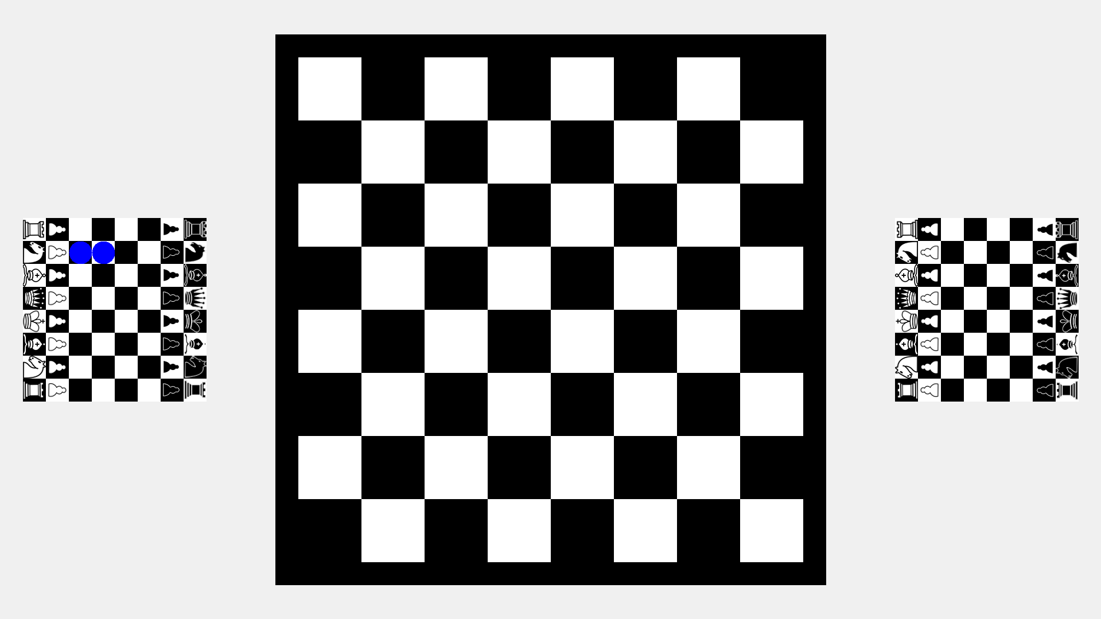

## Realisatie Media

Het realiseren van ons product was met veel trial en error, niemand had met dit formaat gewerkt en het onder de knie ter krijgen duurde wel even. Nadat we de keuzen hadden gemaakt om de knoppen te laten ronddraaien ging de rest van lay-out best gemakkelijk.

Met de animaties hebben we lang moeten experimenteren, lex en ik hadden bijna weinig ervaring met after effects en om tot een goed resultaat te komen hebben we veel onderzoek moeten doen naar de beste manier op het toe te kunnen passen in ons product. Er zijn veel veranderingen door gebracht aan de stijl van animeren, dit is voornamelijk gedaan voor de halbaarheid en mogelijkheden van het product. Ook een reden was dat we er achter kwamen dat in het video format GIF de transparantie is gelimiteerd tot: volledig transparant of volledig zichtbaar. Dit heeft er voor gezorgd dat de stijl van de animaties drastisch is veranderd. De stijl is van oorlog naar cartoon/ arcade gegaan, de geluiden passen hier gelukkig nog wel bij.

## Realisatie FUN

We hebben de database gemaakt volgens het database diagram dat we hebben gemaakt in de ontwerpfase. Alle tables zijn gemaakt en de we hebben ook de juiste relaties tussen de verschillende tables. Om de applicatie goed te kunnen runnen zullen we ook wat met de database moeten gaan doen. Hier hebben we dus ook query’s voor nodig om met de database te kunnen communiceren. Dit zijn onder andere de query’s die we gaan gebruiken.

Om de ID’s van elke groep op te vragen:

SELECT ID

FROM Groep;

Deze is om de gegevens op te vragen van een bepaalde groep:

SELECT Naam, Kleur

FROM Groep

WHERE ID = [int GroepID];

Om de ID’s van elke gebruiker op te vragen:

SELECT ID

FROM Gebruiker;

Deze querie vraagt de gegevens op van een bepaalde gebruiker:

SELECT Naam, Kleur, Foto

FROM Gebruiker

WHERE ID = [int GebruikerID]

Dit is om alle spellen te sorteren op genre:

SELECT *

FROM Spel

WHERE genre = “[String genrenaam]”;

Dit is de query om alle gebruikers op te vragen die in een bepaalde groep zitten:

SELECT *

FROM Groep

INNER JOIN Gebruiker ON Gebruiker_Groep.GebruikerID = Gebruiker.GebruikerID

INNER JOIN Groep ON Gebruiker_Groep.GroepID = Groep.[GroepID]

WHERE Gebruiker.GebruikerID = Groep.[GroepID];

Dit is de query die alle gebruikers selecteert die niet in een bepaalde groep zitten:

SELECT *

FROM Groep

INNER JOIN Gebruiker ON Gebruiker_Groep.GebruikerID = Gebruiker.GebruikerID

INNER JOIN Groep ON Gebruiker_Groep.GroepID = Groep.[GroepID]

WHERE Gebruiker.GebruikerID NOT Groep.[GroepID];

Voor het fatsoenlijke gebruik maken van de database maken we gebruik van een nieuwe class die alle functies voor de database heeft. In deze class staan alle query’s die gemaakt zijn. Hierdoor kunnen we op een overzichtelijke manier alle functies gebruiken zonder overzicht te verliezen. Verder hebben we ook een nieuwe class gemaakt voor alle gebruikers en groepen om te gebruiken in de applicatie zelf. Deze zijn nodig voor het maken van objecten zodat we die kunnen gebruiken in listen.

# Test Rapportage

## Technology

|  |  |  |
| --- | --- | --- |
| **Gewenst gedrag** | **Werkelijk gedrag** | **Oplossing** |
| De positie van de steppenmotoren moet in Visual studio kunnen worden aangepast | In Visual Studio kun je de stappenmotoren een bepaalde afstand laten draaien of laten doorrijden zonder te stoppen op een bepaalde snelheid | Er is hiervoor geen oplossing nodig |
| Er moeten verschillende motoren tegelijkertijd met 1 Arduino bestuurd kunnen worden | Als je verschillende motorshields met daaraan verbonden stappenmotoren koppelt aan de Arduino bewegen alle aangesloten motoren synchroon, het is op dit moment niet mogelijk om de motoren verschillende commando’s te geven | Door female-to-male jumper kabels aan te sluiten op de bovenkant van bepaalde pins op de eerste motorshield en die te verbinden aan de onder kant van de andere 2 motorshields lukt het om met 12 digitale pins, waarvan 6 PWM pins zijn en 6 reguliere, om 3 verschillende stappenmotoren te besturen. |
| Het moet mogelijk zijn om de stappenmotoren een exacte positie te geven | De stappen van de motoren worden niet bijgehouden | In de code gezet dat de totale stappen van een motor onthouden moeten worden, alsook het beoogde doel in positie, vanwaaruit de Arduino berekent welke kant de motor op moet draaien om dat doel te bereiken |
| De Arduino moet verschillende motoren aan kunnen sturen omdat het bord minimaal 3 motoren nodig heeft | Alle L298P motorshields gebruiks de pins 4,6,7,5 ( 2 PWM, 2 niet-PWM ) om de motoren aan te sturen. Het is op dit moment niet mogelijk om verschillende motoren verschillende instructies te geven omdat ze allemaal dezelfde pins gebruiken | Door male-to-female jumper wires te verbinden tussen de bovenkant van de eerste motorshield en de onderkant van de tweede en derde motorshields is het gelukt om signalen uit andere digitale pins naar de pins 4,6,7,5 te sturen van de desbetreffende motorshield. Zo ziet dat er ongeveer uit in de code:  Stepper X(4, 6, 7, 5);  Stepper Y(8, 9, 12, 11);  Stepper Z(13, 10, 2, 3);  (8 en 13 staan op 4, 9 en 10 op 6, etc.)  Hierdoor kunnen alle 3 de motoren individueel bestuurd worden |
| Project Hades moet via wifi bestuurt kunnen worden | Dan moet er wel eerst een wifi module zijn | Er is een ESP8266 geprogrammeerd en aangesloten op de RX en TX pins van de Arduino, de ESP8266 is geprogrammeerd om te verbinden met wifi-netwerken en via TCP data te kunnen ontvangen en versturen. Alle data die hij ontvangt via TCP stuurt hij door naar de Arduino als seriële communicatie. Op deze manier kan Project Hades via wifi bestuurt worden. |
| De motoren moeten genoeg elektrisch vermogen krijgen om alle 3 snel te kunnen werken | Meerdere batterijen zijn ontploft | Er is netadapter voor de stroomvoeding van de motoren gebruikt, het grote voordeel hiervan is dat het :  1: niet ontploft  2: constante stroom levert, batterijen gaan leeg, maar een netadapter zit in een stopcontact  3: van voltage veranderd kan worden |

## Software

|  |  |  |
| --- | --- | --- |
| **Gewenste uitkomst** | **Ondervonden problemen** | **Aanpak** |
| De knoppen op het form moeten geleidelijk draaien en geen signalen van hapering laten zien. | Windows forms kon de snelheid van de animaties niet bijhouden. | Om te voorkomen dat het form 50 afbeeldingen per knop per seconden moest laden hebben we de afbeeldingen van de knop late “pre-loaden” hierdoor duurt het langer om van form naar form te gaan maar verdwijnen wel alle signalen van lag |
| Een knop kan alleen maar aan geklikt worden op de knop zelf | Een knop kan ook aangeklikt worden van buiten de cirkel maar niet al te ver. | Omdat de knop de waarde pakt van de totale omvang van de knop moesten de afbeeldingen beter gekropt worden. Toen dit gedaan was liepen de animaties soepeler en was het click event op gelost. |
| Een transitie op een form verloopt soepel. | Als je op een knop klikt in de openingstransitie bevriest het form | Omdat het form tegelijkertijd wil openen en sluiten lijkt het alsof de pagina bevriest. Maar door een boolean statement te makken dat checkt of de pagina in transitie is verdwijnt het probleem. |
| De kleur van de transitie is hetzelfde als de kleur van de gedrukte knop. | Bij sommige knoppen is de transitie kleur zwart | Dit probleem doet zich ook voor bij slecht gekropte knoppen. Als het form namelijk een transparant vakje vindt dan pakt het een zwarte kleur. Door de knopen beter te kroppen is het probleem verholpen. |
| Een Speelstuk mag niet over ander speelstukken heen lopen | Een toren kan over speelstukken heen lopen die niet bij zijn team horen. | Het probleem van de toren lag in het feit dat de for loop die kijkt naar afwijkingen de verkeerde kant op telde. |
| Als de teams verwisseld zijn loopt het spel op dezelfde manier | De kleuren van de speelstukken worden niet omgedraaid. | De kleuren van de speelstukken werden niet omgedraaid omdat er niet gecontroleerd werd op de kleur bij het tekenen van de speelstukken. |

## Media

### Usability Testing

Wat is mijn doel?er achter te komen of er nog verbeter punten zitten in de lay-out van onze interface

#### Wat is mijn doelgroep?

Iedereen die beschikbaar is.

Welke testmethode ga je gebruiken?ik geef het programma aan mijn testpersoon en dan vraag ik om naar een spel te navigeren. Als het ze lukt is het een succes anders vraag ik wat er onduidelijk is en probeer ik ze verder te helpen.

#### Hoe ga ik de resultaten analyseren?

De feedback die ik krijg schrijf ik op en de plekken waar het fout gaat noteer ik ook.

#### Resultaat

Het is er positief verlopen iedereen die ik heb gevraagd om door onze interface heen te navigeren is het gelukt om het juiste spel te vinden. Zelfs mijn opa en oma hadden er geen problemen mee en mijn opa is half dement. Wel heb ik als feedback ontvangen dat de tekst op de knoppen iets te snel rondraaien, helaas is hier momenteel geen oplossing voor want dit kunnen we namelijk niet vertragen in Visual studio.

## FUN

|  |  |  |
| --- | --- | --- |
| Test | Methode | Uitkomst |
| Test query’s | Probeer alle query’s uit om te zien of ze werken |  |
| Test database | Laat een andere student proberen op een bepaalde manier de database te breken |  |

# Organisatie

## Project Beheer

### Googledrive

In de eerste weken van het project gebruikte we de Googledrive om al onze bestanden en documentatie op te slaan. Dit was wel een tijdelijke oplossing omdat we al snel door hadden dat een versie beheersysteem vele malen belangrijker is als we met zes personen tegelijkertijd aan een applicatie moeten werken. Eigenlijk was de googledrive een tijdelijke oplossing. Wij kozen de googledrive boven de OneDrive omdat iedereen het kende en we al op zoek waren naar een vervangend systeem.

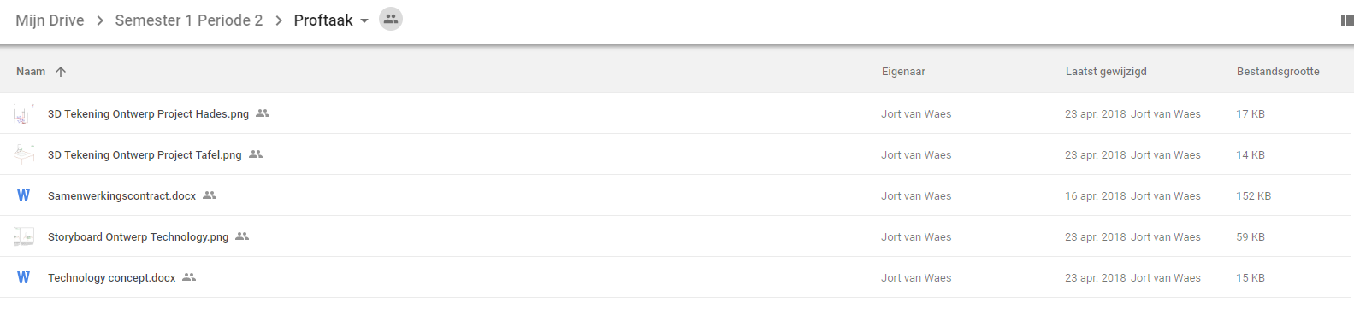

### Git Hub

Wij waren er al snel over eens dat we gebruik wilden maken van een git repository. Na een week overleg of we Git Lab of GitHub wilden gaan gebruiken schakelde we de hulp in van onze externe deskundige die wat inzicht gaf in de voor en nadelen van beide applicaties. Uiteindelijk kozen we ervoor om GitHub te gebruiken op basis van de toegankelijkheid en de vrijheid in vergelijking tot Git Lab. Na een korte Crash Course kon iedereen in het team overweg met discord ook al waren er een heleboel kleine misvattingen in de daaropvolgende weken.

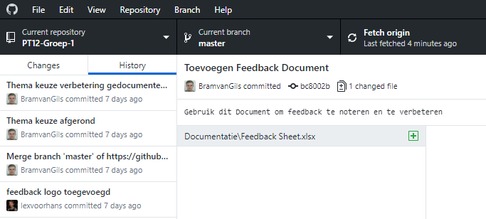

## Communicatiemiddelen

### Whatsapp groep

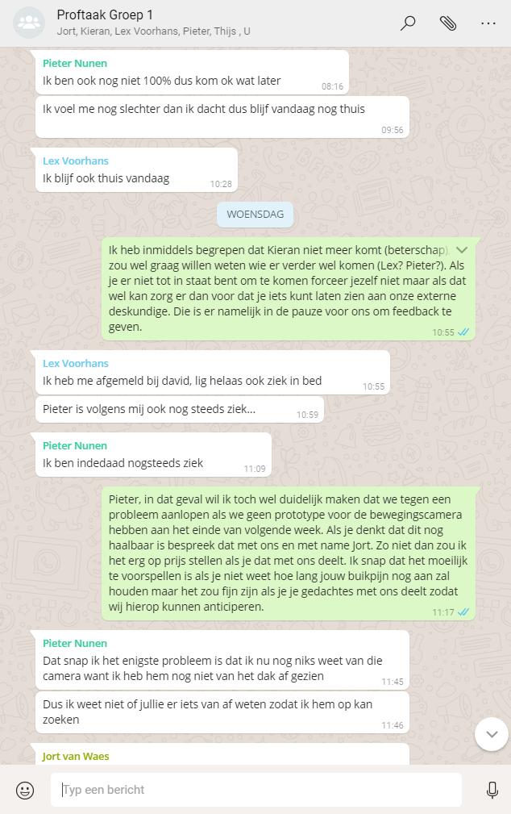Voor directe communicatie hebben we een whatsapp groep opgericht. Zodat groepsleden snel en direct kunnen communiceren. Hierbij kunnen ook aankondigingen worden verstuurd en groepsgesprekken georganiseerd. Wij hebben gekozen voor whatsapp omdat het bij iedereen bekend is, snel werkt en betrouwbaar is.

### Discord Server

Om bestanden, afbeeldingen, weblinks en video’s door te sturen gebruiken wij discord. Dit is handig omdat wij hiermee tijdens het werk snel kunnen communiceren met bestanden om zo feedback te vragen of nog wat kunnen verdiepen. Ook heeft discord handige chat functies en screen sharing waarbij wij buiten lestijd om snel en effectief kunnen communiceren en bespreken. Wij kozen voor discord omdat de meeste teamleden al ervaring hadden met het programma. Ook heeft het alle functies die wij nodig hebben.

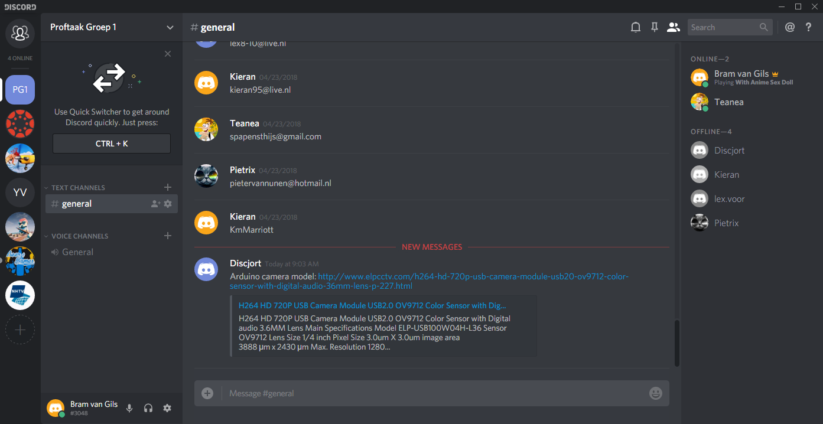

## Planning

### Na week 1

Aan het einde van de eerste week hebben we een scrum planning gemaakt. Wij houden hierbij wekelijkse sprints bij om de week taken te verdelen. Hieronder staat een planning van na de eerste week en hoe deze verlopen is.

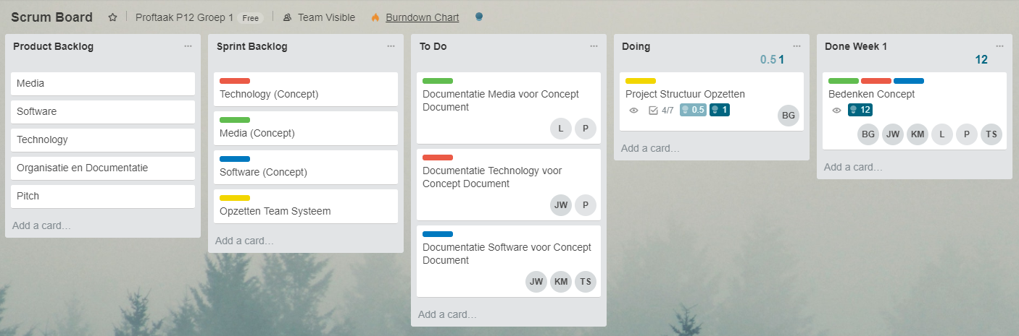

### Na week 2

Aan het einde van de tweede week hebben we een uitgebreidere planning gemaakt en aangehouden. Dit werd positief ontvangen door de groep en wordt wekelijks bijgehouden. Het was snel voor iedereen duidelijk en werd goed gecombineerd met de communicatie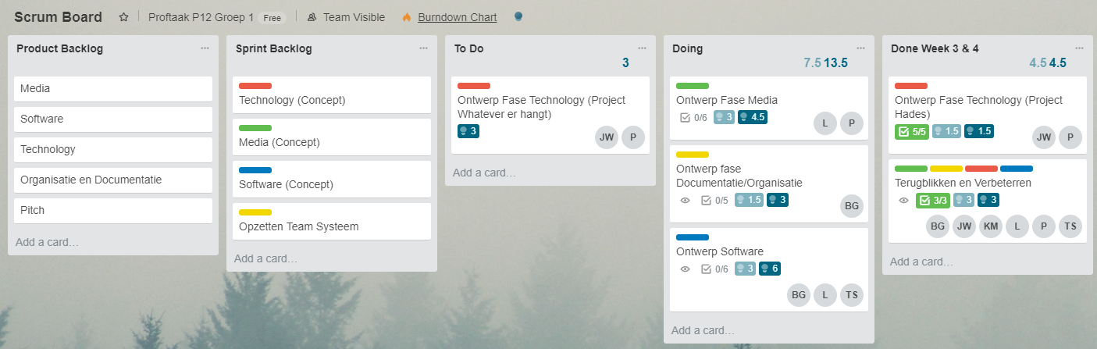

### Na Week 3

Na week drie hadden we besloten dat we vanaf die dag de planning over elke twee weken zouden verspreiden zodat we verder vooruit konden plannen en taken beter konden verdelen.

### Na week 5

Na de uitval van de les in week 4 moest alleen nog het ontwerp afgerond worden voor de uiteindelijke oplevering van het ontwerpdocument. Ook konden er al stappen gemaakt worden richting het realiseren van het project.

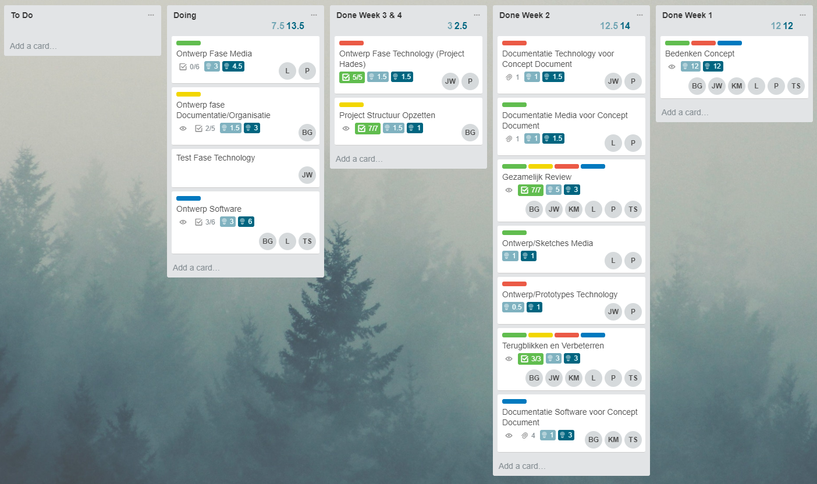

### Na week 6

Nu dat de realisatiefase in volle gang is zijn we ons gaan focussen op onze musts

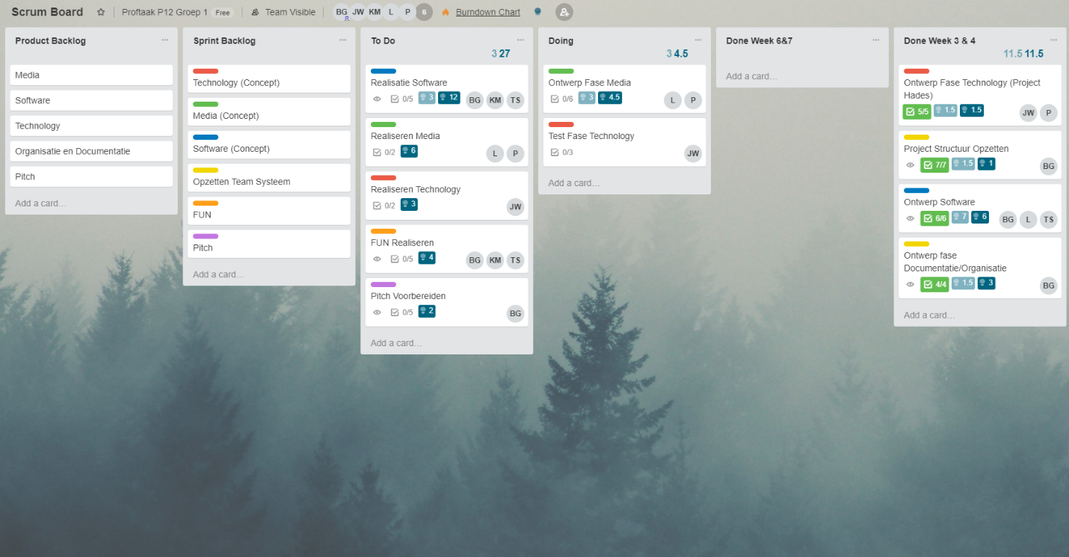

### Na week 7

Nu de deadline nadert wordt er volop geïmplementeerd en getest. De documentatie wordt aangescherpt en testen is op volle gang.

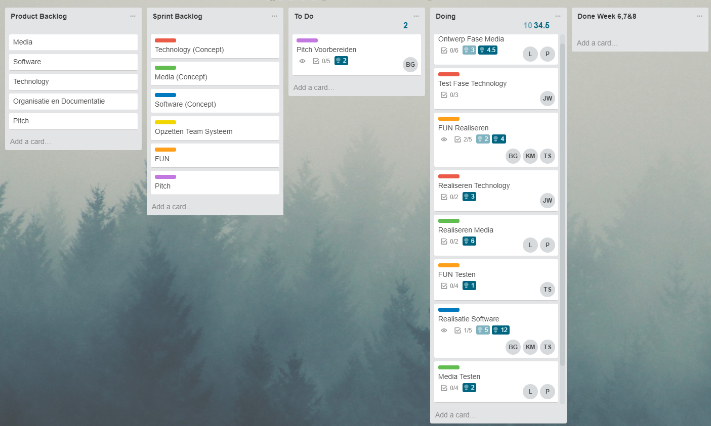

## Team Contract

Door ondertekening van dit contract verbinden de ondergetekenden zich aan de, in dit contract, gestelde voorwaarden ten behoeve van de samenwerking binnen het project en de kwaliteit van het project gedurende de looptijd van het project.

### Projectdefinitie:

Projectnaam: Never Board

Projectomschrijving: Een digitale interactieve Board Game

Duur van project: van (16/04/2018) tot (31/05/2018)

Begeleidende docent: Nathalie Boeijen/ David Schol

### Rolverdeling:

Bram van Gils: Project Leider/ Scrum Master/ Software Game-Interface

Jort van Waes: Technology Development/ Software Development

Kieran Marriott: Software UI-Development

Thijs Spapens: Software Game-Interface

Lex Voorhans: Media Design

Pieter van Nunen: Media Design/ Technology Development

### Voorwaarden

#### Tijd:

1. Wanneer teamleden een kwartier te laat zijn zonder geldige reden worden zij geoorloofd een compensatie mee te nemen naar de volgende bijeenkomst in de vorm van een voedzame gift. Mocht de desbetreffende persoon een uur te laat zijn dan krijgt hij een officiële aantekening. Deze regel geld voor alle proftaak lessen en afgesproken bijeenkomsten. Veranderingen dienen een uur van tevoren aan gegeven te worden tenzij dit niet mogelijk is.
2. Teamleden krijgen bij het niet nakomen van afspraken een officiële aantekening en zullen zich tevens moeten verantwoorden ten opzichte van het hele team. De regel is dat de niet nagekomen afspraak alsnog wordt nagekomen. Indien dit niet meer mogelijk is i.v.m. de planning, dan zal er een spoedbijeenkomst plaatsvinden. Hierin zal dan een gezamenlijk besluit worden genomen.
3. Wanneer een teamlid voor de tweede keer een officiële aantekening krijgt wordt er een gezamenlijk overleg georganiseerd waarbij de desbetreffende persoon wordt ondervraagd en bekritiseerd om de situatie en de reden van deze waarschuwingen beter te begrijpen.
4. Bij een derde waarschuwing wordt er een gezamenlijk overleg georganiseerd waarbij dit teamlid ter bespreking staat voor uitzetting. Dit oordeel en de redenen daartoe worden daarna voor gedragen aan een begeleidend docent.
5. Teamleden dienen zich te houden aan de Scrum planning wanneer zij nog taken hebben toegewezen. Als zij hun tijd anders willen indelen wordt dit in overleg gedaan met de Scrum master. De Scrum master is ook verantwoordelijk voor het dagelijks bijhouden van het Scrumboard en kan een officiële aantekening krijgen als hier niet aan wordt voldaan.
6. Alle teamleden verklaren bij ondertekening dat ieder minimaal het aantal aangegeven studie-uren aan dit project zal besteden (6 uur per week).

#### Financiën:

1. Alle financiële uitgaven in het belang van de projectgroep zullen door alle teamleden worden gedeeld. De uitgaven worden eerst besproken met de ISSD en de groep indien er uitgaven nodig zijn.

#### Organisatie:

1. Taken zullen eerlijk worden verdeeld, als een teamlid zich hierin benadeeld voelt of het gevoel heeft dat hij of zij de taak niet aankan, zal hij of zij dit moeten melden bij een ander teamlid en zal dit in de groep worden besproken.
2. De projectgroep zal minimaal een keer in de week een onofficiële bijeenkomst bijwonen. Deze bijeenkomsten zullen plaatsvinden op school, mits anders wordt afgesproken.
3. Bij verandering van een afspraak zal telefonisch contact/ WhatsApp moeten worden opgenomen. Wanneer dit niet mogelijk is, zal er geïnformeerd worden via de school e-mailbox of discord.

1. Besluiten worden unaniem gevormd, als dit na een uur niks oplevert wordt het besluit genomen door een stemronde. Hierbij beslist de meerderheid.
2. Als de teamleden niet de afgesproken inzet tonen, zal de betreffende persoon hierop aangesproken worden. Als deze persoon geen gebruik maakt van deze feedback, zal er contact opgenomen worden met de begeleidend docent vanuit onze school.
3. Alle geproduceerde bestanden worden ge-uploadt op de Bijbehorende GitHub Server. Wanneer hier onverantwoordelijk mee om wordt gegaan moet dit teamlid dit zelf aangeven of wordt hier op aangesproken door de groep. Als dit probleem zich voortzet dan zullen er maatregelen moeten komen.

## Programmeer afspraken

### Technology

Wanneer wij code aan het schrijven zijn voor het Technology deel van ons project gebruiken wij de standaard C Benamingen en Structuur. Zowel de front-end als de back-end zal geprogrammeerd worden in de Nederlandse taal. Gebruikers dienen ook op professionele wijze om te gaan met het versie beheer van de applicatie. Bij onduidelijke stukken code dienen voldoende comments neer gezet te worden die ook in de Nederlandse taal staan.

### Software

Wanneer wij code aan het schrijven zijn voor het Software deel van ons project gebruiken wij de standaard C# Benamingen en Structuur. Zowel de front-end als de back-end zal geprogrammeerd worden in de Nederlandse taal. Wel zullen er taal functies worden geïmplementeerd waarbij de gebruiker tussen Nederlands en Engels kan wisselen. Gebruikers dienen ook op professionele wijze om te gaan met het versie beheer van de applicatie. Bij onduidelijke stukken code dienen voldoende comments neer gezet te worden die ook in de Nederlandse taal staan.

<https://docs.microsoft.com/en-us/dotnet/csharp/programming-guide/inside-a-program/coding-conventions>

(De bovenstaande link naar regels gelden ook voor C-code waar toepasbaar)

### Deelnemers Informatie

Bram van Gils

Software en Technology

PCN: 401949

[BramvGilsDeveloper@gmail.com](mailto:BramvGilsDeveloper@gmail.com)

0621612734

Thijs Spapens

Software en Technology

PCN: 404003

[spapensthijs@gmail.com](mailto:spapensthijs@gmail.com)

06 23932987

*Jort van Waes*

Software en Technology

PCN: 400887

[jortvanwaes@gmail.com](mailto:jortvanwaes@gmail.com)

06 44780482

Lex Voorhans

Media & Technology

PCN: 366357

[lex8-10@live.nl](mailto:lex8-10@live.nl)

0640525757

Kieran Marriott

Software&Technology

PCN: 392876

[kieran95@live.nl](mailto:kieran95@live.nl)

0648237985

Pieter van Nunen

Media & Technology

PCN: 394246

[pietervannunen@hotmail.nl](mailto:pietervannunen@hotmail.nl)

0637460509

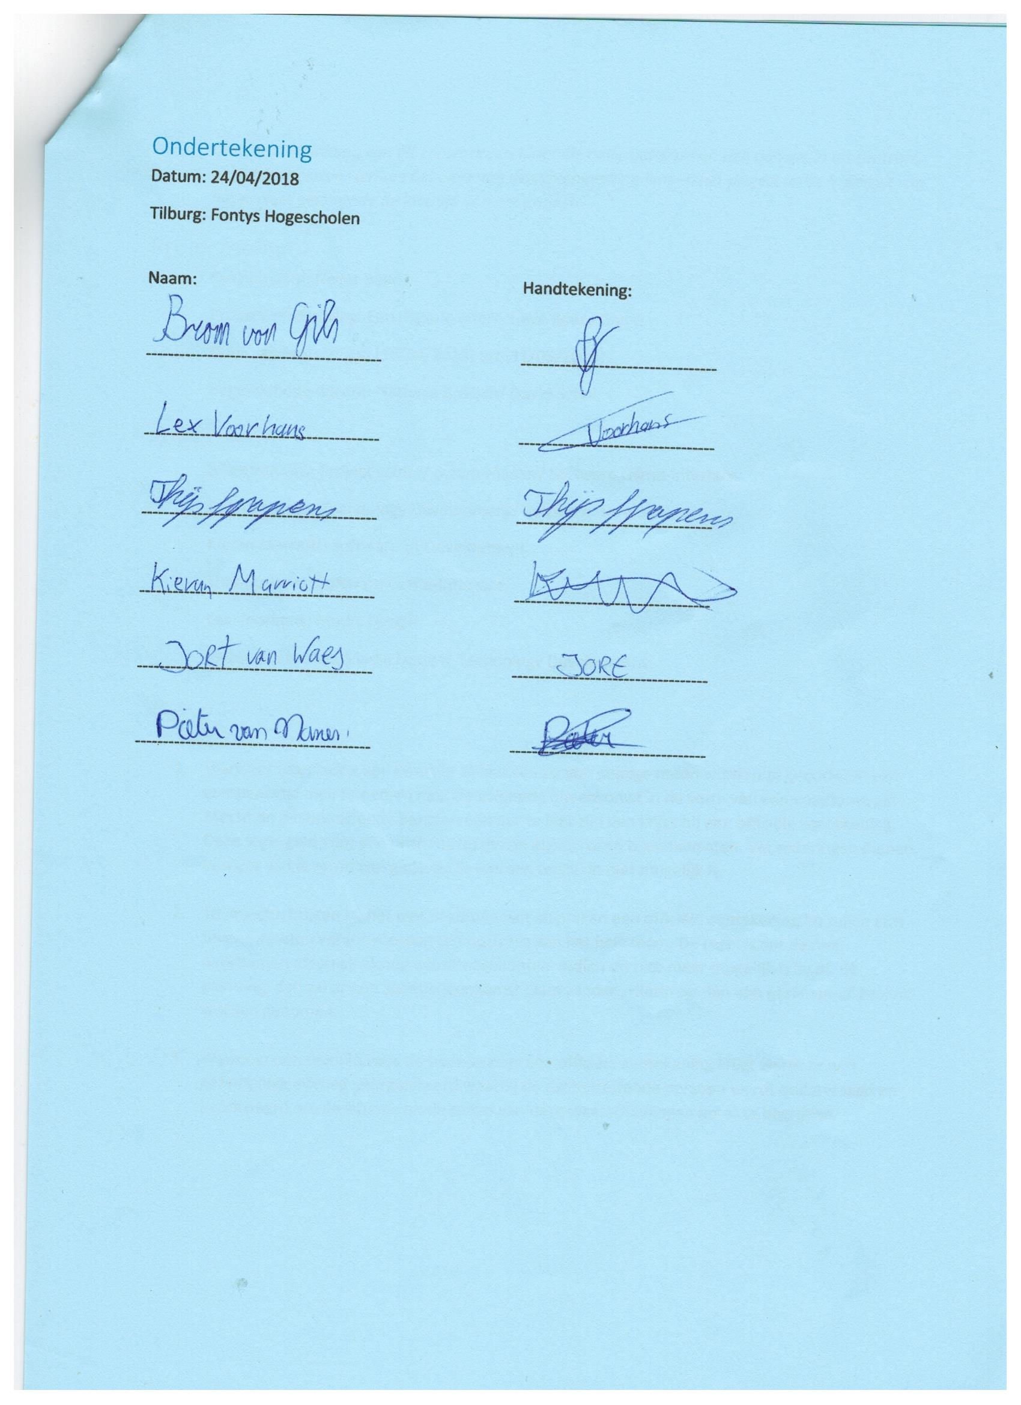

# Versie Beheer

|  |  |  |
| --- | --- | --- |
| Naam | Datum | Beschrijving |
| Bram van Gils | 07/05/2018 | Document op gezet en begonnen aan concept fase |
| Bram van Gils | 14/05/2018 | Concept fase afgerond en organisatie toegevoegd |
|  |  |  |